|  |  |
| --- | --- |
| **序号：** | 07 |
| **Bug:** | **物理图节点详细界面上，查看某个服务的告警信息，增加下拉列表框并且备注字段显示不完整：** |
| **图示：** |  |
| **提交人：** | **刘义** |
| **解决情况：** | 增加了下拉滚动条，并增加了弹出窗口宽度。 |
| **备注：还是存在问题** |  |

|  |  |
| --- | --- |
| **序号：** | 08 |
| **Bug:** | **浏览物理图的时，鼠标放到某个节点上，“设备类型”未显示，并且“节点分组”是汉字显示为其它英文，见下图：** |
| **图示：** |  |
| **提交人：** | **刘义** |
| **解决情况：** | 鼠标放到节点上的代码流程已经重构，请重新测试。 |
| **备注：** | 待测试 目前是这样了？？？ |

|  |  |
| --- | --- |
| **序号：** | 11 |
| **Bug:** | **“物理图管理”界面，将某个子拓扑图删除，在包括此子拓扑图的界面去查看，此子拓扑图仍存在；** |
| **图示：** | -- |
| **提交人：** | **刘义，陈红梅** |
| **解决情况：** | 已增加绑定关系，如果一个拓扑图在另一个里面作为节点存在，则不允许删除，只有解除绑定后才能删除。 |
| **备注：** | 绑定后，删除子拓扑报错 |

|  |  |
| --- | --- |
| **序号：** | 13 |
| **Bug:** | **将物理拓扑图中包括的子拓扑图的名称进行修改后，重新浏览此物理图，子拓扑图不是新的名称** |
| **图示：** | -- |
| **提交人：** | **刘义** |
| **解决情况：** | 预览代码已经重构，请重新测试这部分功能。 |
| **备注：** | 未解决，问题一样 |

|  |  |
| --- | --- |
| **序号：** | 17 |
| **Bug:** | **【逻辑图】—编辑连线：**  **1). 我刚就在原先基础上，画了一条红框里的直线，然后，黄框里面曲线，编辑后，加不了文本，输入了文本，点保存无效;**  **2).编辑输入文本提交成功后，没起作用;**  **3).拐角长度，文本偏移量，线条间隔三个选项，设置后无明显效果；** |
| **图示：** | C:\Users\dongchao\Documents\Tencent Files\472298551\Image\Group\_BY3~PY%M`9$O(612[2DK(Q.jpg |
| **提交人：** | **陈红梅** |
| **解决情况：** | 1). 两节点多条连线，文本设置问题，原因已经找到，去掉了线条间隔选项；  2). 此问题请重新测试，我这里不能重现；  3). 线条间隔选项已经去掉，经反复测试，拐角长度，文本偏移量两个选项确实没有效果； |
| **备注：**确实没有效果是说不解决吗？ |  |

|  |  |
| --- | --- |
| **序号：** | 22 |
| **Bug:** | **【逻辑图】【物理图】编辑存有信息的节点，弹出窗口应该定位已经设置好的信息；** |
| **图示：** | -- |
| **提交人：** | **陈红梅** |
| **解决情况：** | 目前不实现此功能，可以作为后续开发需求； |
| **备注：** | -- |

|  |  |
| --- | --- |
| **序号：** | 24 |
| **Bug:** | **【设备管理】进到修改界面的时候，直接定位到此图标** |
| **图示：** | -- |
| **提交人：** | **陈红梅** |
| **解决情况：** | 此功能暂不实现； |
| **备注：** | -- |

|  |  |
| --- | --- |
| **序号：** | 27 |
| **Bug:** | **【逻辑图】再次编辑曲线，各选项设置成上次编辑好的信息；** |
| **图示：** | C:\Users\dongchao\Documents\Tencent Files\472298551\Image\C2C\`QYO]J9K5_`TPYD{BI(U1QQ.jpg |
| **提交人：** | **陈红梅** |
| **解决情况：** | 经过评估，代码开发量大，暂时不实现，可以作为后续需求进行开发； |
| **备注：** | 待测试； |

|  |  |
| --- | --- |
| **序号：** | 28 |
| **Bug:** | **【物理图】点击节点详细信息，弹出窗口中，左侧选项卡“资产信息“空白；** |
| **图示：** |  |
| **提交人：** | **陈红梅** |
| **解决情况：** | 请和李超群沟通下； |
| **备注：** | -- |

|  |  |
| --- | --- |
| **序号：** | 29 |
| **Bug:** | **【物理图】【逻辑图】分页，保存选择记录，跳转回来后显示选择过的条目；** |
| **图示：** | -- |
| **提交人：** | **陈红梅** |
| **解决情况：** | 已修正，请测试； |
| **备注：** | 要做数据，暂时未测试 |

物理、逻辑图，以前的数据点进去，页面会死掉，怎么回事？

物理图编辑界面好慢

产品图标管理

1、本地上传可以上传重复的图标

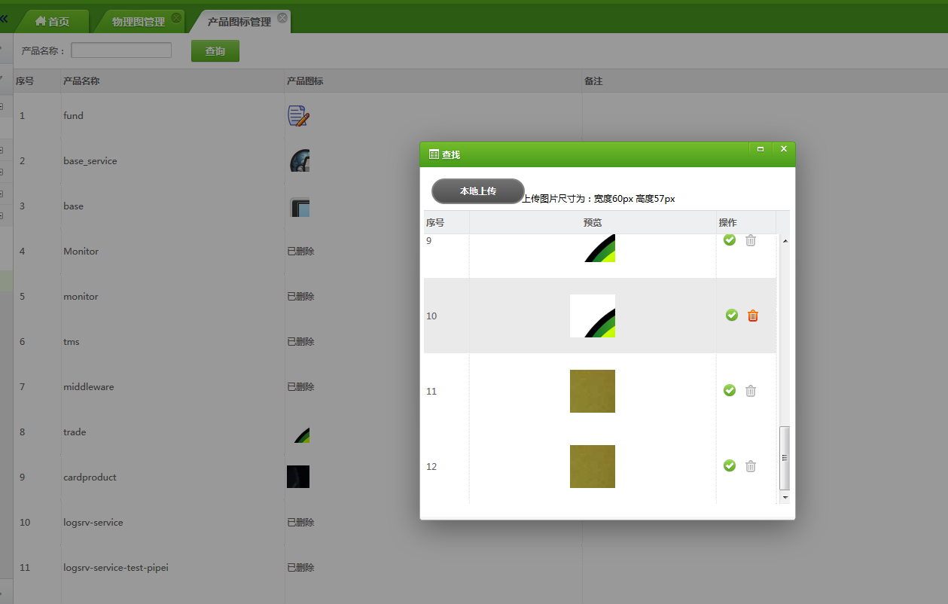

1. 不需要默认图标？

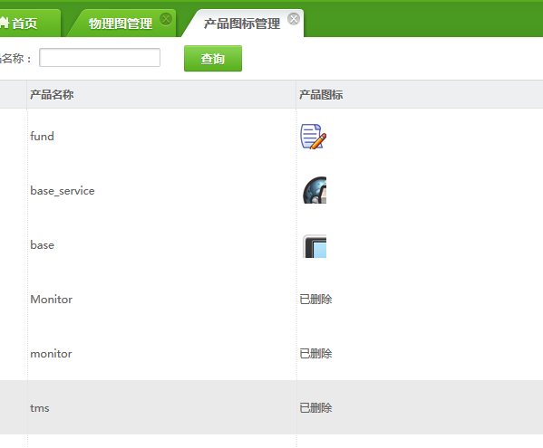

设备类型

1. 新增一个设备类型，然后图标从本地上传，点本地上传就弹出如下界面

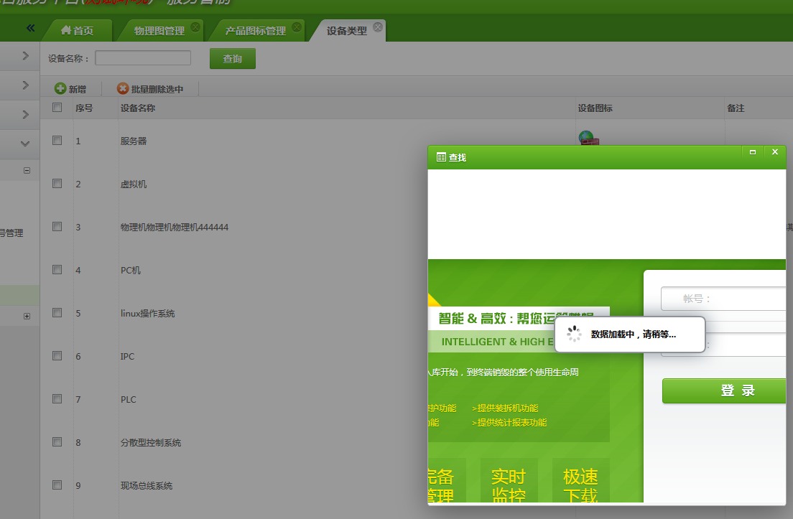

物理图

1、编辑节点，输入153点搜索后，如下

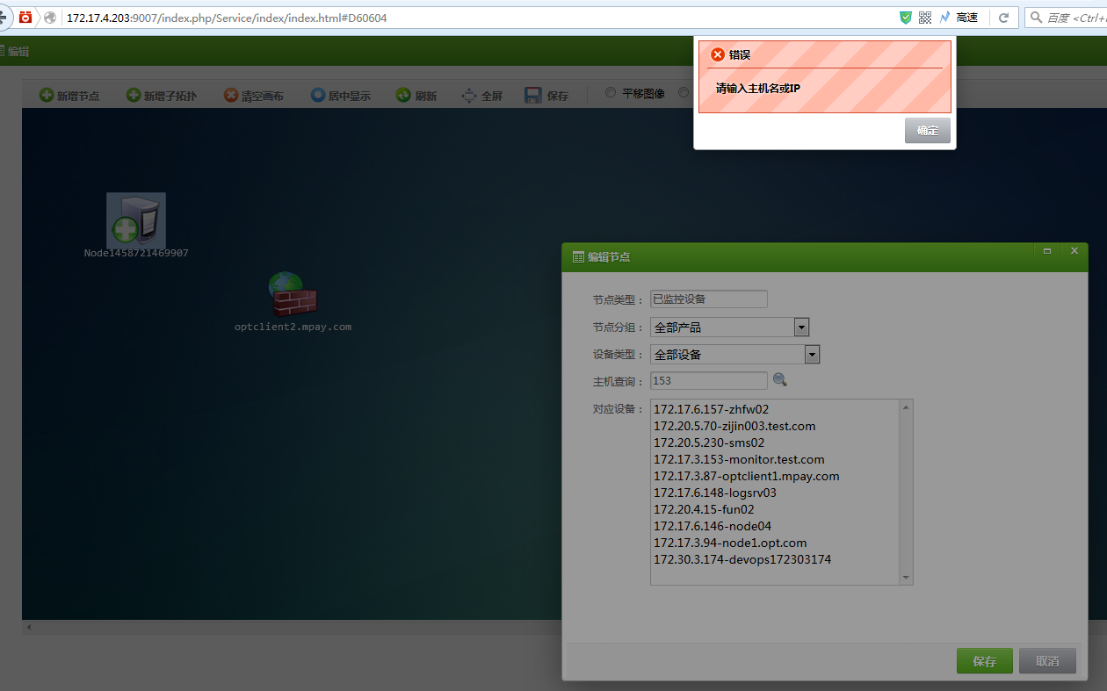又或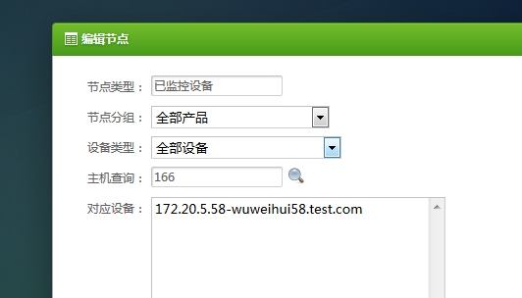

逻辑图

1. 预览逻辑图，全屏，退出全屏，屏幕为空白
2. 物理图（逻辑图）的编辑界面，点击“居中显示”，然后点击“保存”保存界面不关闭。

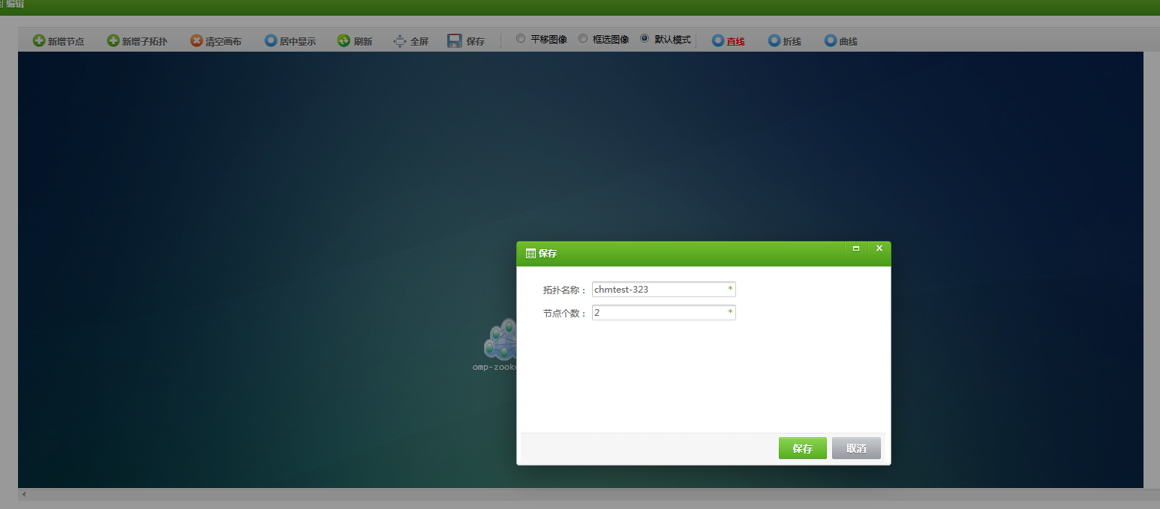

1. 编辑逻辑图（物理图），新增子拓扑，保存后，退出来，再编辑进去看，发现新增了子拓扑不见了
2. 逻辑图，输入错误的信息查询，界面都乱了
3. 逻辑图，曲线，文本偏移量设置不起作用